Temat dnia : Kto mieszka na łące?
1.Powtórzymy sobie piosenkę o łące – spróbuj zaśpiewać rodzicom.
https://www.youtube.com/watch?v=bMLsDqD86-E

2. „Krasnal Teodor” – słuchanie opowiadania.
Krasnal Teodor mieszkał w pięknym lesie. Miał swój dom w starym dębie. Dąb był też domem rodziny wiewiórek. Mieszkały w starej dziupli i często odwiedzały Teodora. Krasnal miał wielu przyjaciół. Zając Ryszard opowiadał mu o swoich wyprawach na pobliskie pola kapusty. Dzik Franciszek zasięgał informacji, gdzie są najdorodniejsze żołędzie, bo przecież Teodor znał las najlepiej. Mieszkał w nim od dawna i wiedział o nim wszystko. Obok dębu często przebiegały sarny. Ale one nigdy nie miały czasu, aby dłużej porozmawiać z krasnalem. Ciągle szukały miejsc z soczystą trawą, albo urządzały biegi z przeszkodami.
Pewnego razu Teodor postanowił zwiedzić cały las. Wybrał się na południe i po długiej wędrówce dotarł do miejsca, którego wcześniej nie znał. Jego oczom ukazał się piękny widok. Trawy w różnych odcieniach zieleni, a wśród nich różnokolorowe kwiaty: rumianki, stokrotki, maki, niezapominajki mieszały się z koniczyną i mniszkami lekarskimi. Czegoś takiego krasnal jeszcze nie widział. Znał swój piękny las, ale to co zobaczył było czymś niesamowitym. Postanowił z bliska zobaczyć kolorowy dywan. w pewnym momencie spostrzegł sadzawkę, a obok niej kamień, na którym siedziała żaba.
- Widzę ciebie po raz pierwszy – odezwała się żaba.
- Jestem Teodor – odpowiedział krasnal.
- A ja jestem Zuzanna – przedstawiła się żaba.
- Co cię do nas sprowadza? – zapytała Zuzanna.
- Mieszkam w lesie – odpowiedział Teodor. i nie wiedziałem, że obok lasu jest coś tak pięknego.
- To nasza łąka, tutaj mieszkamy – wyjaśniła Zuzanna.
- To oprócz ciebie ktoś tu jeszcze mieszka? – zdziwił się krasnal.
- Tak – odpowiedziała żaba. Przedstawię ci moich przyjaciół.
I już po chwili Teodor poznał motyla, biedronkę, pszczołę. Zobaczył też kreta, ślimaka i kogoś z kim żaby nie przyjaźnią się – bociana.
- Nie lubimy bocianów – powiedziała żaba, ale miło popatrzeć jak krążą nad naszą łąką. Nie robią nic złego, czasem tylko budzą moje dzieci swoim głośnym klekotaniem.
- Łąka, to bardzo ładne miejsce – powiedział Teodor. Muszę opowiedzieć o nim swoim przyjaciołom.
- Myślę Teodorze – powiedziała Zuzanna, że twoi przyjaciele znają łąkę. Czasami odwiedzają nas. Tutaj odpoczywają lub zjadają pyszną trawę…

Rozmowa w oparciu o wysłuchane opowiadanie.
- Gdzie mieszka krasnal Teodor?
- w jakim drzewie krasnal miał swój dom?
- Kto jeszcze mieszkał w starym dębie?
- Jakich przyjaciół miał krasnal Teodor?
- o czym opowiadał Teodorowi zając Ryszard?
- o co pytał Teodora dzik Franciszek?
- Czego szukały sarny?
- do jakiego miejsca dotarł Teodor?
- Jak wyglądała łąka?
- Kogo Teodor spotkał nad sadzawką?
- Kto oprócz żaby Zuzanny mieszkał na łące?
- Komu Teodor chciał opowiedzieć o łące?
- Czego krasnal dowiedział się od żaby Zuzanny

3. Karta pracy, cz. 4, s. 51. Wykonaj działania i pokoloruj według wzoru.

4. Znajdź różnice.
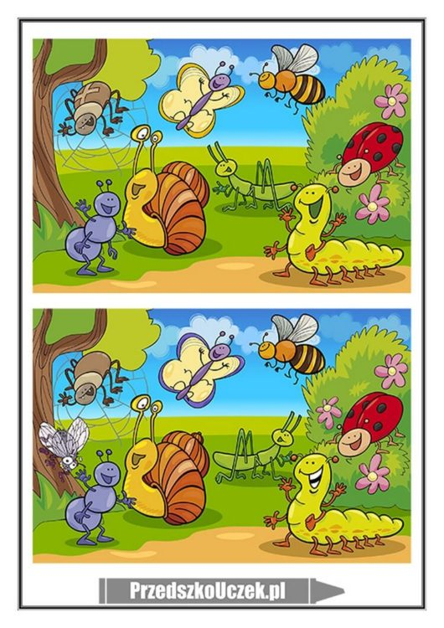

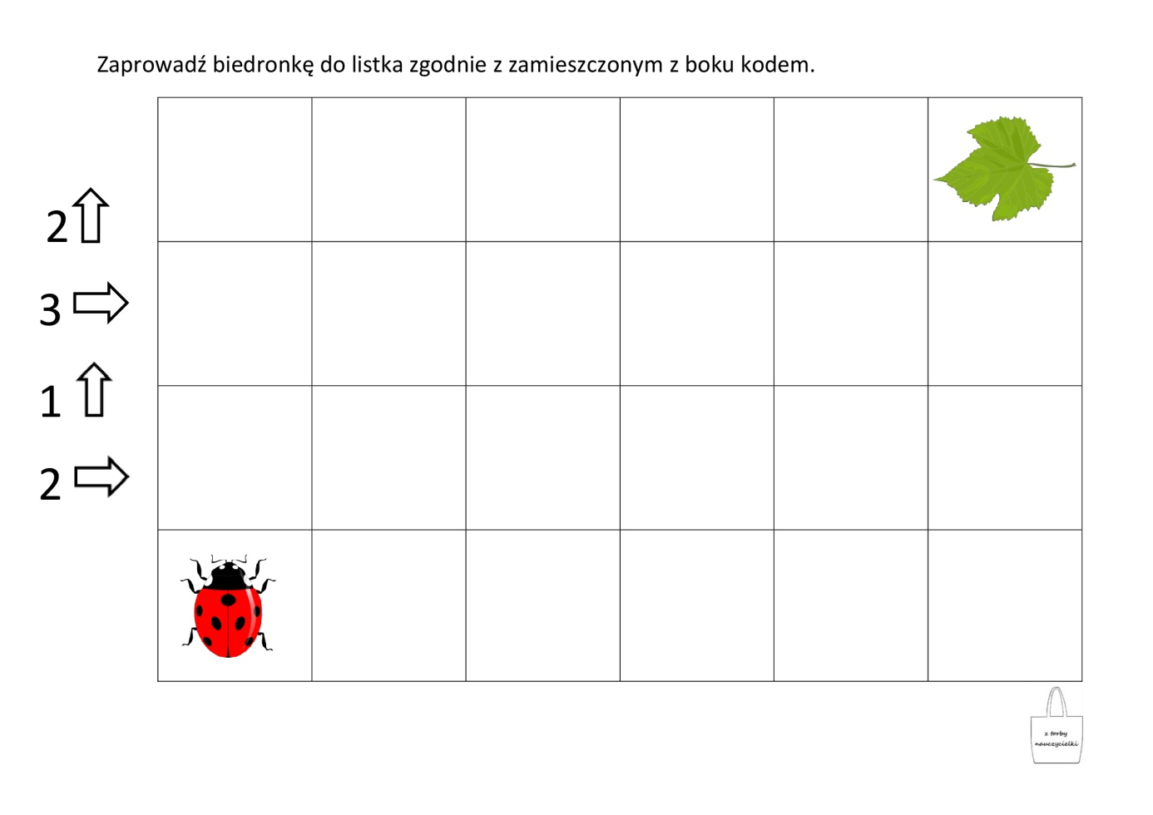

Miłej zabawy
Pani Kasia

